Feuerwerk für Balkon und Gefäße: Dauerblüher in warmen Rottönen
(GMH/BVE) Warme Rottöne sind in diesem Jahr nicht nur in der Mode als Trendfarbe angesagt, sondern eignen sich auch hervorragend für die Gestaltung von Außenbereichen. Neben satten Erd- und frischen Grüntönen erzeugt Rot als Blütenfarbe über Monate hinweg eine Atmosphäre voller Energie und Lebensfreude. Der gärtnerische Fachhandel bietet eine reiche Auswahl an robusten Dauerblühern in diesen trendigen Farbschattierungen, die sich ideal mit Blattschmuckpflanzen oder weiß blühenden Füllpflanzen kombinieren lassen.
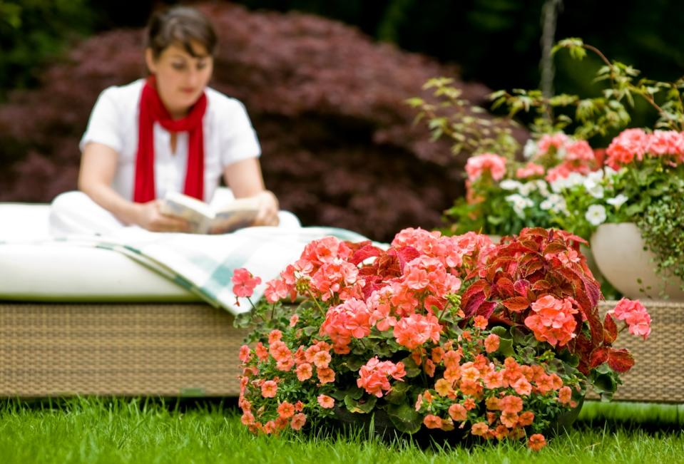
Bildnachweis: GMH/BVE

Bildunterschrift: Üppige Bepflanzung in warmen Rottönen: Die Kombination von Dauerblühern wie Pelargonien und Zauberglöckchen mit Blattschmuckpflanzen sorgt für Leuchtkraft bis in den Herbst. Farbberatung gibt es im gärtnerischen Fachhandel.

Bilddaten in höherer Auflösung unter:
https://www.gruenes-medienhaus.de/download/2026/03/GMH_2021_12_02.jpg

Klassiker und Stars der Saison
Für langanhaltenden Erfolg gibt es bewährte Sorten und moderne Züchtungen, die selbst mit Hitze und Trockenheit gut zurechtkommen: Pelargonien (Pelargonium) zählen zu den robustesten Balkonpflanzen überhaupt und blühen auch bei Sommerhitze gesund und zuverlässig. Dabei schätzen sie einen sonnigen Standort. Pelargonien-Sorten in tiefem Kirschrot oder feurigem Scharlach sind ein Blickfang und ein Garant für üppige Blütenfülle.
Mit ihren elegant hängenden Blüten sind Fuchsien (Fuchsia) eine stilvolle Alternative. Sie gedeihen am besten an halbschattigen Standorten und bringen mit rot-weißen oder reinroten Tönen eine zarte Eleganz in Ampeln und Kübel. Aufrechte Blütenkerzen in leuchtendem Rot bietet der Feuersalbei (Salvia splendens). Die attraktive Pflanze setzt schöne vertikale Akzente in der Bepflanzung.
Ausdauernde Füllpflanzen
Eine ideale Ergänzung sind eher hängend wachsende Blühpflanzen. Sie wachsen als Füllpflanzen zwischen aufrechten Sorten, schließen die Pflanzung an den Rändern ab und hängen attraktiv über den Rand des Pflanzgefäßes hinweg. Für eine durchgehende Blüte von Mai bis Oktober haben sich unter anderem kleinblütige Zauberglöckchen (Calibrachoa) als pflegeleichte, kompakt wachsende Sommerpflanzen bewährt. Sonnige Standorte und gleichmäßige Feuchtigkeit fördern ihre reiche Blütenpracht und machen sie zu einer idealen Besetzung für Ampeln und Kästen. Zu roten Blüten bilden weiß blühende Füllpflanzen einen schönen Kontrast.
Auch Petunien (Petunia) mit größeren Blüten bereichern jede Sommerbepflanzung. Besonders Sorten in tiefen Rot- und Samttönen wirken in Kombination mit anderen Blühpflanzen modern und erzielen eine starke Fernwirkung.
Blütenfülle in Kaskadenform
Die Hängeverbene (Verbena) überzeugt mit zahlreichen dichten Blütendolden und einem kaskadenartigen Wuchs. Ihre feurigen Rot- und Kirschtöne füllen Balkonkästen und Ampeln schnell und zuverlässig. Neue Züchtungen der Begonien (Begonia) zeichnen sich durch ihre Widerstandsfähigkeit und ihren eleganten, hängenden Wuchs aus. Die Pflanzen bringen selbst an schattigeren Standorten leuchtende Rottöne.
Der Farbakzent durch Blattschmuck
Als kontrastreiche Ergänzung eignen sich Blattschmuckpflanzen in komplementären oder dunklen Tönen, die Tiefe schaffen. Das tiefrote oder purpurfarbene Laub von Purpurglöckchen (Heuchera) ist eine perfekte, strukturgebende Ergänzung für die Vorderkante des Kastens. Die eleganten Blätter der Zier-Süßkartoffel (Ipomoea batatas) sind inzwischen auch in tiefem Weinrot erhältlich. Mit ihren langen Trieben bildet diese Blattschmuckpflanze einen wunderschönen, überhängenden Kontrast und füllt leere Zwischenräume.

_____________
[Kastenelement]
Individuelle Farbberatung im Fachhandel
Farbberatung gibt es nicht nur in puncto Kleidung: Im gärtnerischen Fachhandel erhalten Kundinnen und Kunden Unterstützung bei der Auswahl der perfekten Pflanzenkombination beispielsweise in angesagten Rotnuancen. Dabei beraten die Profis nicht nur passend zu den persönlichen Vorlieben, sondern achten auch darauf, dass die Gewächse pflegeleicht und robust für die jeweiligen Standortbedingungen sind. Zudem bieten viele Gärtnereien einen professionellen Pflanzservice für Kästen und Kübel an. Neben der optimalen Anordnung ist so auch das passende Substrat für einen langanhaltenden Erfolg garantiert. Eine fachkundige Gärtnerei vor Ort findet sich unter www.ihre-gaertnerei.de.

